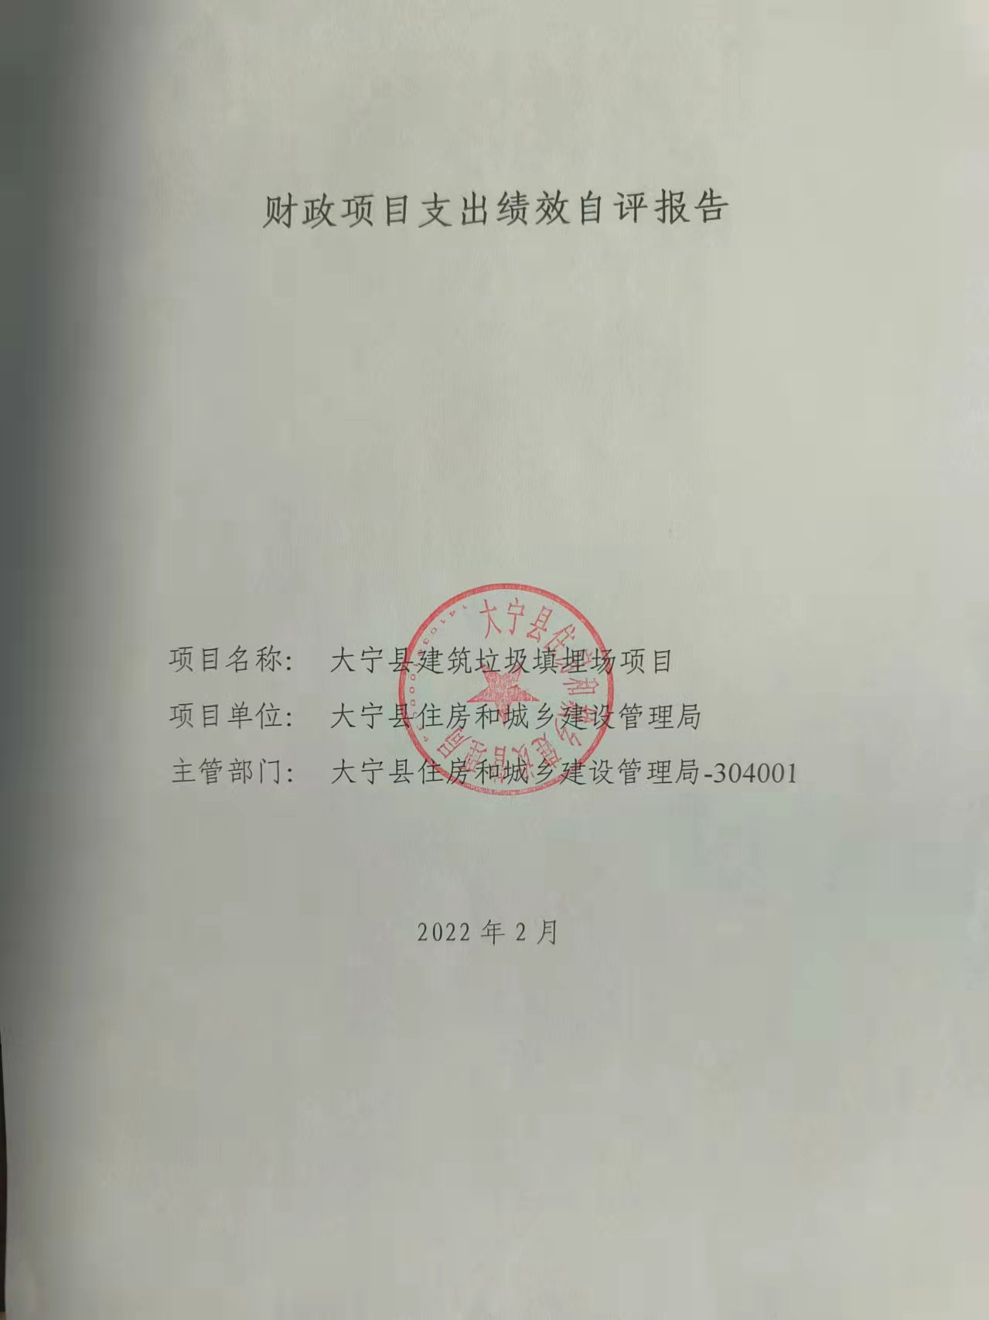

一、项目的基本情况 3

（一）项目概况 3

（二）预算执行情况 3

（三）项目绩效目标 4

二、项目绩效情况 4

（一）预算执行情况 5

（二）项目产出情况 6

（三）项目效益情况 6

（四）项目满意度情况 7

三、项目绩效分析 7

四、项目主要经验做法 8

五、项目管理中存在问题及原因分析 8

六、进一步加强项目管理措施及建议 8

附件1.项目支出绩效自评表 10

附件2.绩效自评相关资料 11

**一、项目的基本情况**

（一）项目概况

**项目概况：**项目名称:大宁县建筑垃圾填埋场项目 项目建设单位:大宁县住房和城乡建设管理局项目地址:大宁县城北约9.5km处,而吉村东南建设性质:新建 1.2建设规模及内容1.2.1建设规模 设计规模: 日处理建筑垃圾90t/d填埋场总库容: 76.3万吨 服务年限: 20年 服务范围:大宁县城区 1.2.2建设内容 本工程包括装饰垃圾填埋场和渣土堆场两部分。 主要包括场区系统(渣坝系统、工程渣土填埋区、装饰装修垃圾填埋区、装饰垃圾填埋区的防渗系统、渗滤液收集及处理系统、雨水导流系统). 辅助系统、监测系统及运行管理系统。

**立项依据：**大审批发【2021】49号

**设立的必要性：大宁县建筑垃圾填埋场的建设可以解决大宁县建筑垃圾染环境影响市容市貌的问题, 供建筑垃圾填埋服务,改善居住环境和生活条件,提升大宁县管理水平,是人民群众关心的问题之一,一项民心工程。**

**保证项目实施的措施与制度：**大宁县住房和城乡建设管理局制度、办法

**项目实施计划：**2021年7月完成可研、8月-10月完成设计、预算编制及评审，12月底开工

（二）预算执行情况

|  |  |  |  |  |  |  |  |  |  |
| --- | --- | --- | --- | --- | --- | --- | --- | --- | --- |
| **项目** | **行次** | **年度总金额(万元)** | **财政资金** | | | | | **上年结转资金(万元)** | **其他资金(万元)** |
| **小计** | **中央级** | **省级** | **市级** | **县区级** |
| 全年预算资金 | (2) | 1000 | 0 |  |  |  |  |  | 1000 |
| 实际到位资金 | (3) | 1000 | 0 |  |  |  |  |  | 1000 |
| 全年执行资金 | (4) | 434.78 | 0 |  |  |  |  |  | 434.78 |
| 资金结余 | (5)=(3)-(4) | 565.22 | 0 | 0 | 0 | 0 | 0 | 0 | 565.22 |
| 预算到位率 | (6)=(3)/(2) | 100 | 0 | 0 | 0 | 0 | 0 | 0 | 100 |
| 预算执行率(%) | (7)=(4)/(2) | 43.48 | 0 | 0 | 0 | 0 | 0 | 0 | 43.48 |
| 年初预算资金 | (1) | 0 | 0 |  |  |  |  |  |  |

（三）项目绩效目标

（1）. 项目实施期绩效目标

大宁县建筑垃圾填埋场项目  
不仅可以杜绝无序堆放造成周边生态环境恶化,减少和消除人民群众发疾病的外因,而且通过无害化处理还可以避免由于不处理堆放造成周边境二次污染,对改善和保护地区周边环境将会起到重要和积极的作用。  
由此可见,大宁县建筑垃圾填埋场的建设可以解决大宁县建筑垃圾染环境影响市容市貌的问题,  
供建筑垃圾填埋服务,改善居住  
环境和生活条件,提升大宁县管理水平,是人民群众关心的问题之一,一项民心工程。

（2）. 项目年度目标

大宁县建筑垃圾填埋场项目不仅可以杜绝无序堆放造成周边生态环境恶化,减少和消除人民群众发疾病的外因,而且通过无害化处理还可以避免由于不处理堆放造成周边境二次污染,对改善和保护地区周边环境将会起到重要和积极的作用。由此可见,大宁县建筑垃圾填埋场的建设可以解决大宁县建筑垃圾染环境影响市容市貌的问题,供建筑垃圾填埋服务,改善居住环境和生活条件,提升大宁县管理水平,是人民群众关心的问题之一,一项民心工程。

**二、项目绩效情况**

综合考虑预算执行情况、产出、效益、服务对象满意度各方面因素，通过数据采集及分析，最终评分结果：大宁县建筑垃圾填埋场项目项目绩效自评价结果为:总得分89.85分，属于"良好"。

（一）预算执行情况

|  |  |  |  |  |  |
| --- | --- | --- | --- | --- | --- |
| **二级指标** | **三级指标** | **权重** | **目标值** | **业绩值** | **得分** |
| 预算执行指标 | 预算执行率 | 10 | 100% | 43.47% | 4.35 |

（二）项目产出情况

|  |  |  |  |  |  |
| --- | --- | --- | --- | --- | --- |
| **二级指标** | **三级指标** | **权重** | **目标值** | **业绩值** | **得分** |
| 数量指标 | 设计规模日处理建筑垃圾 | 9 | 90t/d | 90t/d | 9 |
| 建设垃圾场（个） | 9 | 1 | 1个 | 9 |
| 填埋场总库容 | 8 | 76.30 | 76.3万吨 | 8 |
| 质量指标 | 开工合格率（%） | 8 | 100% | 100% | 8 |
| 时效指标 | 开工及时率（%） | 8 | 100% | 100% | 8 |
| 成本指标 | 成本节约率（%） | 8 | 0% | 0% | 8 |

（三）项目效益情况

|  |  |  |  |  |  |
| --- | --- | --- | --- | --- | --- |
| **二级指标** | **三级指标** | **权重** | **目标值** | **业绩值** | **得分** |
| 经济效益 | 提高就业 | 10 | 提高 | 95% | 9.5 |
| 生态效益 | 提升土壤、大气环境质量 | 10 | 提升 | 80% | 8 |
| 可持续影响指标 | 建立健全长效发展机制建设 | 10 | 健全 | 80% | 8 |

（四）项目满意度情况

|  |  |  |  |  |  |
| --- | --- | --- | --- | --- | --- |
| **二级指标** | **三级指标** | **权重** | **目标值** | **业绩值** | **得分** |
| 服务对象满意度指标 | 社会公众满意度（%） | 10 | 95% | 95% | 10 |

**三、****项目绩效分析**

1. **项目实施和预算执行情况及分析**

大宁县建筑垃圾填埋场项目资金财政拨付1000万元债券资金现已及时发放到位434.78万元，因项目现在还在施工中剩余资金根据项目进展继续支付。目前该项目施工队已及时进场放线、三平一通，下一步准备逐步实施六、场区准备逐步实施六、场区系统（渣坝系统、工程渣土填埋区、装饰装修垃圾填埋区、装饰垃圾填埋区的防渗系统、渗滤液收集及处理系统、雨水导流系统）、辅助系统、检测系统及运行管理系统等系统（渣坝系统、工程渣土填埋区、装饰装修垃圾填埋区、装饰垃圾填埋区的防渗系统、渗滤液收集及处理系统、雨水导流系统）、辅助系统、检测系统及运行管理系统等。

**2.产出情况及分析**

大宁县建筑垃圾填埋场项目资金财政拨付1000万元债券资金现已及时发放到位434.78万元，因项目现在还在施工中剩余资金根据项目进展继续支付。目前该项目施工队已及时进场放线、三平一通，下一步准备逐步实施六、场区准备逐步实施六、场区系统（渣坝系统、工程渣土填埋区、装饰装修垃圾填埋区、装饰垃圾填埋区的防渗系统、渗滤液收集及处理系统、雨水导流系统）、辅助系统、检测系统及运行管理系统等系统（渣坝系统、工程渣土填埋区、装饰装修垃圾填埋区、装饰垃圾填埋区的防渗系统、渗滤液收集及处理系统、雨水导流系统）、辅助系统、检测系统及运行管理系统等。

1. **效益情况及分析**

目前项目在施工中还未产出效益指标待项目完工投入使用后可以解决大宁县建筑垃圾染环境影响市容市貌的问题, 供建筑垃圾填埋服务,改善居住环境和生活条件,提升大宁县管理水平,是人民群众关心的问题之一,一项民心工程。

1. **满意度情况及分析**

社会工作满意度95%。

**四、项目主要经验做法**

大宁县建筑垃圾填埋场项目不仅可以杜绝无序堆放造成周边生态环境恶化,减少和消除人民群众发疾病的外因,而且通过无害化处理还可以避免由于不处理堆放造成周边境二次污染,对改善和保护地区周边环境将会起到重要和积极的作用。由此可见,大宁县建筑垃圾填埋场的建设可以解决大宁县建筑垃圾染环境影响市容市貌的问题, 供建筑垃圾填埋服务,改善居住环境和生活条件,提升大宁县管理水平,是人民群众关心的问题之一,一项民心工程。

**五、项目管理中存在问题及原因分析**

在实施过程中规范管理，做到事前有计划、事中有监督、事后有问效，对质量严格把关；部分绩效指标未细化 、量化，指标设置不健全，未能全面反应全部内容。

**六、进一步加强项目管理措施及建议**

1、建议加强监管力度，规范实施过程中的管理，做到事前有计划、事中有监督、事后有问效，对质量严格把关。

2、提高项目管理信息化水平，提高财务管理认识观念，适应信息化时代管理需要。运用信息系统进行管理，实现资源共享。

3、进一步建立健全长效发展机制建设，不断提升土壤、大气环境质量，提高该区域人员就业率。 **附件1.项目支出绩效自评表**

|  |  |  |  |  |  |  |  |  |
| --- | --- | --- | --- | --- | --- | --- | --- | --- |
| **附件1.项目支出绩效自评表** | | | | | | | | |
| **一级指标** | **二级指标** | **目标指标** | **权重** | **目标值** | **业绩值** | **完成率** | **指标得分** | **偏差原因分析及改进措施** |
| 预算执行指标 | 预算执行指标 | 预算执行率 | 10 | 100% | 43.47% | 43.47% | 4.35 | 项目未完成，资金根据施工进度继续支付 |
| 产出指标 | 数量指标 | 建设垃圾场（个） | 9 | 1 | 1个 | 100.00% | 9 |  |
| 设计规模日处理建筑垃圾 | 9 | 90t/d | 90t/d | 100.00% | 9 |  |
| 填埋场总库容 | 8 | 76.30 | 76.3万吨 | 100.00% | 8 |  |
| 质量指标 | 开工合格率（%） | 8 | 100% | 100% | 100.00% | 8 |  |
| 时效指标 | 开工及时率（%） | 8 | 100% | 100% | 100.00% | 8 |  |
| 成本指标 | 成本节约率（%） | 8 | 0% | 0% | 100% | 8 |  |
| 效益指标 | 经济效益 | 提高就业 | 10 | 提高 | 95% | 95% | 9.5 | 进一步提高就业 |
| 生态效益 | 提升土壤、大气环境质量 | 10 | 提升 | 80% | 80% | 8 | 不断提升土壤、大气环境质量 |
| 可持续影响指标 | 建立健全长效发展机制建设 | 10 | 健全 | 80% | 80% | 8 | 进一步建立健全长效发展机制建设 |
| 满意度指标 | 服务对象满意度指标 | 社会公众满意度（%） | 10 | 95% | 95% | 100.00% | 10 |  |
|  |  |  |  |  |  |  |  |  |
|  |  |  |  |  |  |  |  |  |

**附件2.绩效自评相关资料**

|  |
| --- |
| **附件2.绩效自评相关资料** |
|  |